🐞 Relato de Bug
Projeto: Guerra-de-Bugs-Augusto
Aluno que encontrou: Henrique
Aluno dona do projeto: Augusto
Severidade: (médio)
Componente / Tela: Pacote “cidade” (Controller)
Passos para reproduzir
- Abrir o projeto no Intellij
- Navegar até o pacote “com.senai.crud.controller.Cidade”
- Verificar as classes
-“CidadeAtualizarController
-“CidadeCadastrarController”
-“CidadeController”
-“CidadeListaController”

Observar que as classes existem, mas **não contêm código-fonte implementado**.
Resultado obtido:
Resposta: As classes estão criadas, porém **sem nenhum conteúdo**, impossibilitando o funcionamento das rotas e telas de Cidade (listar, cadastrar, editar e excluir).
Sem essas implementações, o sistema não executa as operações relacionadas a cidades.

Resultado esperado:
Resposta: Cada controller deveria conter os métodos responsáveis por:
- Exibir formulários de cadastro e edição.
- Listar todas as cidades.
- Excluir e atualizar registros.
- Se comunicar com o `CidadeService` e templates Thymeleaf correspondentes.
(descrever o comportamento correto)
Hipótese de causa-raiz
Provável **falta de implementação** no momento do desenvolvimento ou falha no commit final.
Origem: **controllers do módulo Cidade**.Evidência / Print
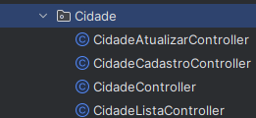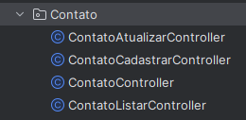
Status: (Aberto )

